**7.1.品質規劃**

A.品質標準:

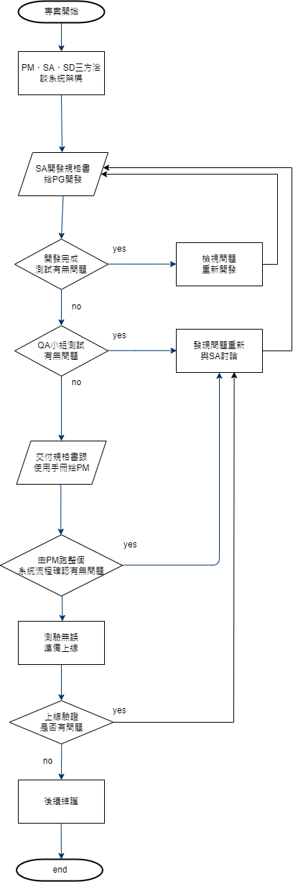

採用流程圖

確認客戶的需求及標準後，定義好系統功能性需求及系統效能要求。系統功能包含使用者登入、金融商品搜尋、購買等，系統效能要求包含頁面載入時間、交易處理效率等。

B.人員教育訓練:透過內部教育訓練提升員工程式技術並製作程式統一規格書要求程式開發人員照其規則撰寫程式避免後續需維護時花太多時間成本。

C.品質測試:由PG開發完且SA也CodeReview後開始UT測試，待測試完畢後通知QA小組人員進行UAT測試，測試過程中如有需調整的地方則會再給PG做調整並重新驗證以確保品質是最好的。

**7.2.品質保證**

由專案經理制定品質管理計畫書，並由內部QA單位採用定期或隨機方式協助做查核，其目標是辨識出有那些使用於專案中的政策、流程及程序是無效能的與無效率的，並矯正這些缺失，以降低品質成本及增加客戶滿意度，如被稽核到需改善項目則須回報給開發跟QA單位並改善。

**7.3.品質控制**

由專案經理與QA小組定期透過測試和檢查，確認是否符合品質標準並分析數據，如功能測試、安全測試、效能測試等等。一旦發現問題就需要與開發團隊合作來追蹤問題的根本並提出解決方案。